Домашняя работа
За 25.09.26
Задание 1. Основы транзакций (BEGIN/COMMIT/ROLLBACK)
Создайте таблицу Accounts с полями AccountId, OwnerName, Balance. Наполните её тремя счетами. Напишите скрипт, который:
1. Начинает транзакцию.
2. Снимает 1000 руб. со счёта №1 и зачисляет их на счёт №2.
3. Делает COMMIT.
Затем напишите аналогичный скрипт, но с ошибкой (например, отрицательная сумма или несуществующий счёт), и сделайте ROLLBACK. Объясните в комментариях, почему откат сработал.

Задание 1.
Создание таблицы
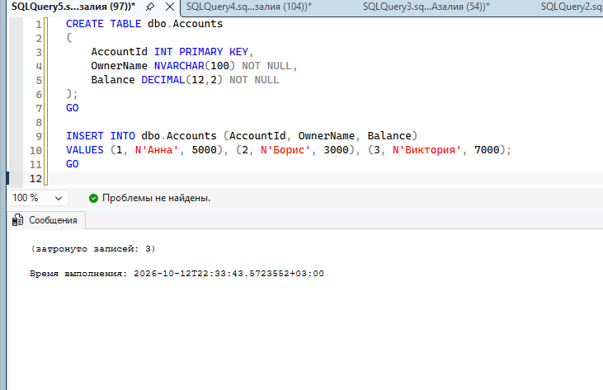
Рабочий скрипт:
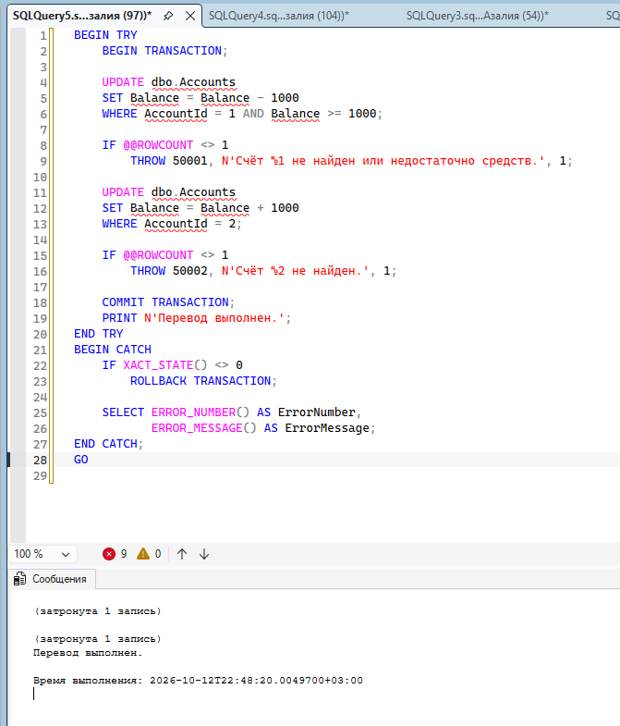

Проверка того, что перевод прошел успешно:
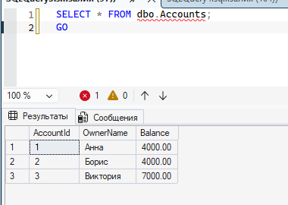
Почти все то же самое, только деньги пытаемся перекинуть на несуществующий счет
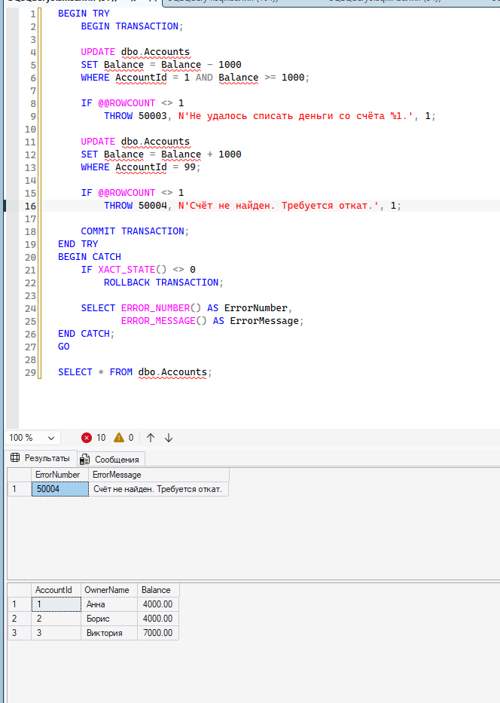
Что происходит и почему не работает:
Сначала у Анны списывают 1000р, потом программа не находит счет 99 для получателя, THROW создает ошибку. Управление переходит в CATCH. И
ROLLBACK TRANSACTION отменяет списание у Анны.

Задание 2. Обработка ошибок с TRY...CATCH и XACT_ABORT
Реализуйте перевод денег между счетами внутри конструкции BEGIN TRY ... END TRY / BEGIN CATCH ... END CATCH. В блоке CATCH:
· Выполните ROLLBACK, если транзакция ещё активна (@@TRANCOUNT > 0).
· Выведите сообщение об ошибке через ERROR_MESSAGE() и ERROR_NUMBER().
Дополнительно протестируйте поведение с SET XACT_ABORT ON и OFF. Опишите в комментариях, чем отличаются эти режимы при возникновении ошибки.
Задание 2.
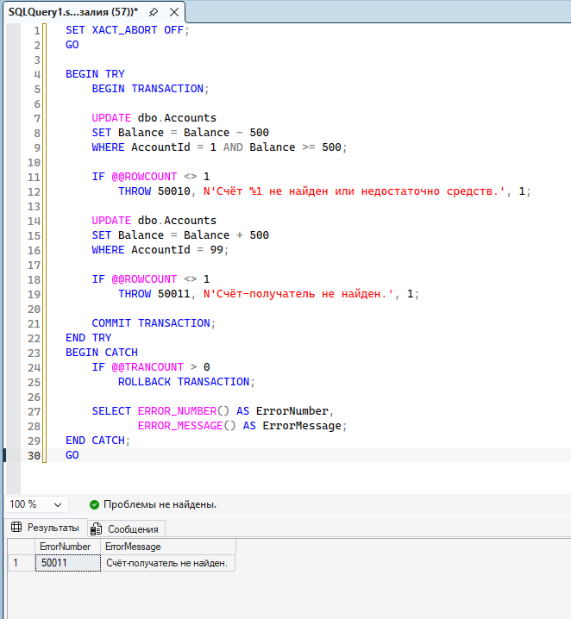

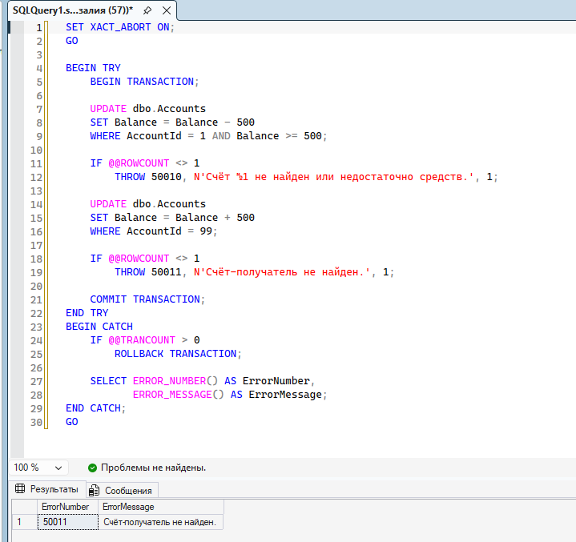
В задании реализован перевод денежных средств между счетами с использованием конструкции BEGIN TRY ... END TRY и BEGIN CATCH ... END CATCH.
В блоке TRY начинается транзакция, выполняется списание средств со счёта отправителя и попытка зачисления на счёт получателя. Для проверки наличия изменённых строк используется @@ROWCOUNT. Если счёт отсутствует или операция не выполнена, команда THROW генерирует ошибку.
В блоке CATCH проверяется значение @@TRANCOUNT. Если транзакция ещё активна, выполняется ROLLBACK TRANSACTION, отменяющий все изменения текущей транзакции. Функции ERROR_NUMBER() и ERROR_MESSAGE() выводят номер и описание ошибки.
Дополнительно проведены два испытания с параметром XACT_ABORT OFF и XACT_ABORT ON. При включённом XACT_ABORT большинство ошибок времени выполнения приводит к отмене транзакции. При выключенном параметре поведение зависит от типа ошибки. В обоих испытаниях после ошибки проверены балансы счетов.
Задание 3. Вложенные транзакции и SAVE TRANSACTION
Смоделируйте ситуацию с тремя операциями внутри одной транзакции:
1. Списание со счёта A.
2. Зачисление на счёт B.
3. Запись в лог-таблицу TransferLog.
Используйте SAVE TRANSACTION SavePoint1 после шага 1. Если шаг 3 завершается ошибкой, откатитесь только к SavePoint1 (сохранив шаги 1–2) и завершите транзакцию через COMMIT.
Вопрос для размышления в ответе: почему ROLLBACK TRANSACTION SavePoint1 не уменьшает @@TRANCOUNT?

Задание 3.
Ответ: ROLLBACK TRANSACTION SavePoint1 не уменьшает @@TRANCOUNT, потому что откат к точке сохранения отменяет только часть изменений и не завершает транзакцию. @@TRANCOUNT меняется при COMMIT или полном ROLLBACK.
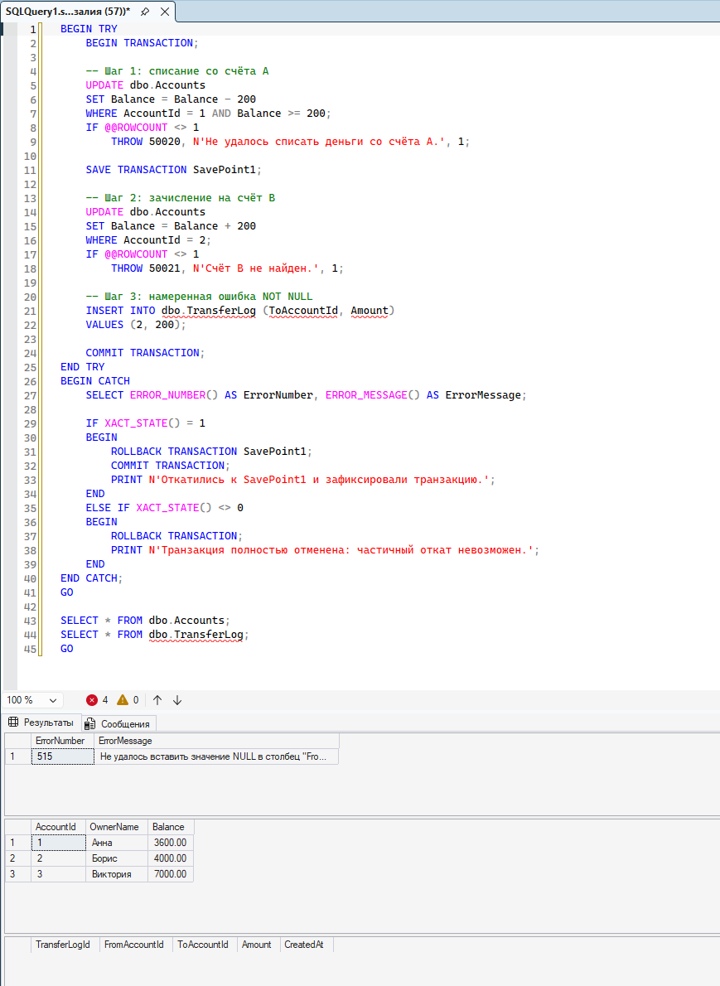

Задание 4. Уровни изоляции и аномалии чтения
Создайте таблицу Products с товарами и остатками. Откройте две сессии в SSMS (или два окна Azure Data Studio). В первой сессии начните транзакцию и обновите остаток товара, но не коммитьте. Во второй сессии попробуйте прочитать эту же строку при разных уровнях изоляции:
· READ UNCOMMITTED
· READ COMMITTED (по умолчанию)
· REPEATABLE READ
· SNAPSHOT
Заполните таблицу: какой уровень изоляции → какое поведение (блокировка, грязное чтение, ожидание и т. д.). Сделайте вывод, какой уровень выбрать для системы складского учёта.
Задание 4.
READ UNCOMMITTED — можно прочитать ещё не подтверждённые изменения.
READ COMMITTED — читаются только подтверждённые изменения.
REPEATABLE READ — повторное чтение той же строки в транзакции не должно показывать изменённое другим запросом значение.
SNAPSHOT — транзакция читает согласованный снимок данных на момент своего начала.
Создание таблицы:
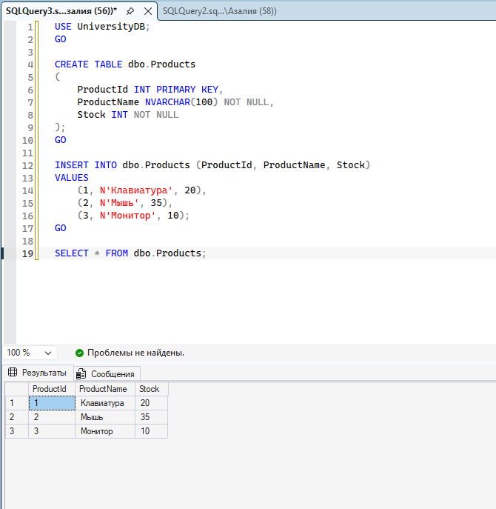
Создание незавершенной транзакции:
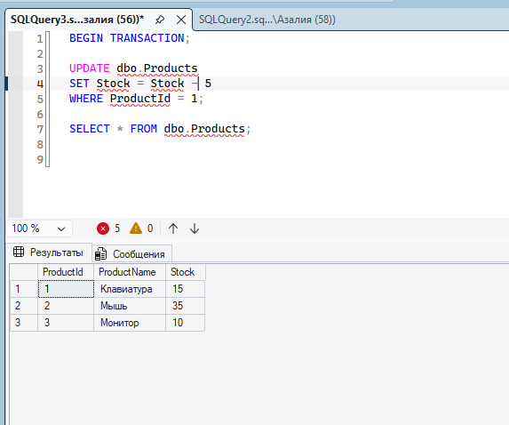

Проверяем 4 уровня изоляции:
- READ UNCOMMITTED
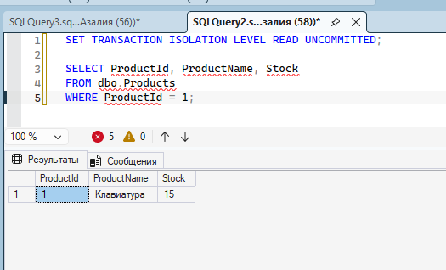
Второе окно может увидеть изменение, которое первое окно ещё не подтвердило. Это называется грязным чтением.

- READ COMMITTED
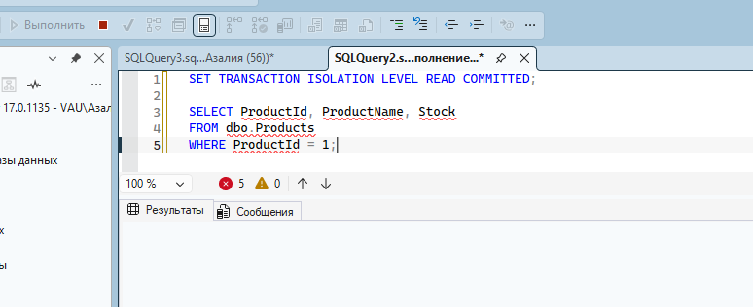
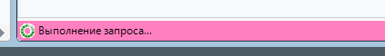
запрос будет ждать, пока транзакция в окне 1 не завершится, потому что SQL Server не позволяет прочитать неподтверждённое значение.

- REPEATABLE READ
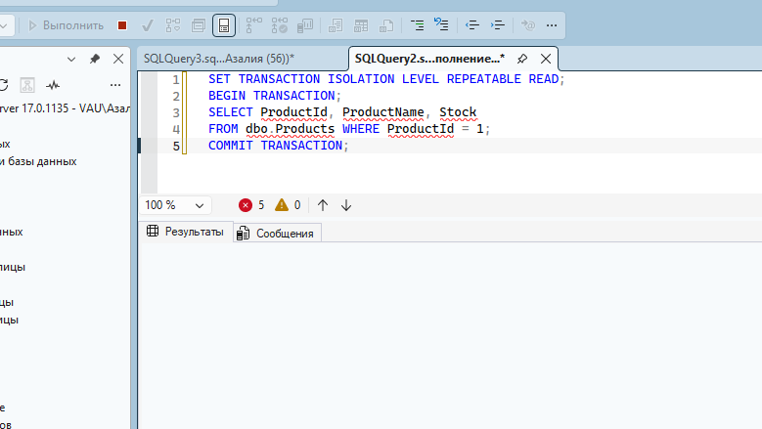
Этот уровень удерживает блокировки прочитанных строк до завершения транзакции чтения
изменение прочитанной строки из другой транзакции могло ожидать освобождения блокировки. Это позволяет защитить уже прочитанные строки от изменения до завершения транзакции.
- SNAPSHOT

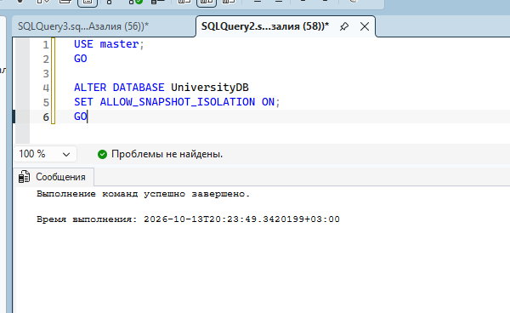

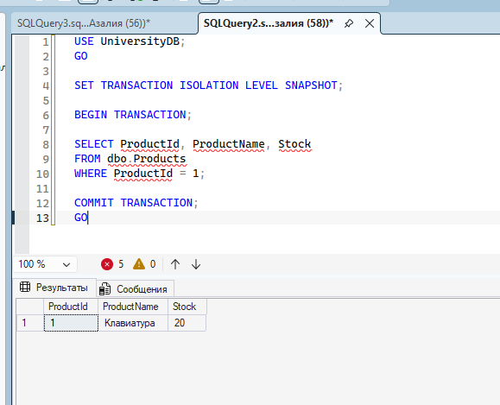
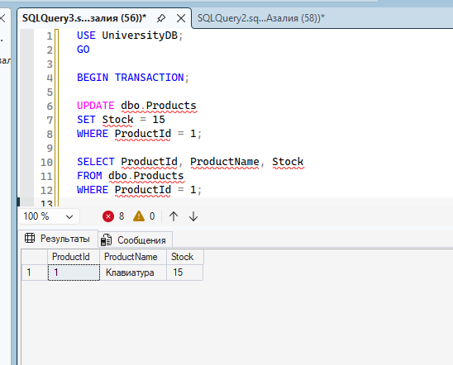
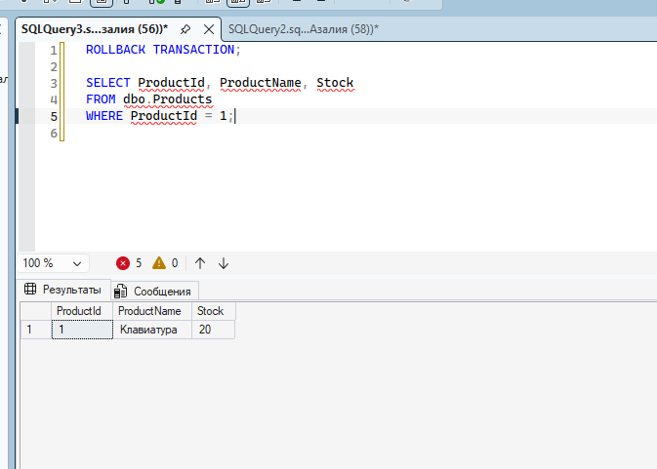

Данный уровень изоляции позволяет читать согласованную версию данных на момент начала транзакции. Для его использования была включена поддержка ALLOW_SNAPSHOT_ISOLATION в базе данных.
При чтении незавершённого изменения в другой транзакции запрос получает предыдущую подтверждённую версию данных, не читая неподтверждённое значение.

